Evangelio de Marcos
Capítulo 8

1 En aquellos días, volvió a reunirse una gran multitud, y como no tenían qué comer, Jesús llamó a sus discípulos y les dijo:

2 «Siento gran compasión por esta multitud, porque hace tres días que están conmigo y no tienen qué comer.

3 Si los mando en ayunas a sus casas, van a desfallecer en el camino, y algunos han venido de lejos».

4 Los discípulos le preguntaron: «¿Cómo se podría conseguir pan en este lugar desierto para darles de comer?».

5 El les preguntó: «¿Cuántos panes tienen ustedes?». Ellos respondieron: «Siete».

6 Entonces él ordenó a la multitud que se sentara en el suelo, después tomó los siete panes, dio gracias, los partió y los fue entregando a sus discípulos para que los distribuyeran. Ellos los repartieron entre la multitud.

7 Tenían, además, unos cuantos pescados pequeños y, después de pronunciar la bendición sobre ellos, mandó que también los repartieran.

8 Comieron hasta saciarse y todavía se recogieron siete canastas con lo que había sobrado.
9 Eran unas cuatro mil personas. Luego Jesús los despidió.

10 Enseguida subió a la barca con sus discípulos y fue a la región de Dalmanuta.
- - - - - - -
La segunda multiplicación de los panes y peces parece por lo que dice el texto que se hizo con una gente que lleva tres días con Jesús. Eso quiere decir que las enseñanzas de Jesús y sus relaciones con gente eran prolongadas en ocasiones. Y que el grupo de apóstoles, como Jesús , también se fatigaba

Vers 10. Dalmanuta, aldea al sur de Magdala

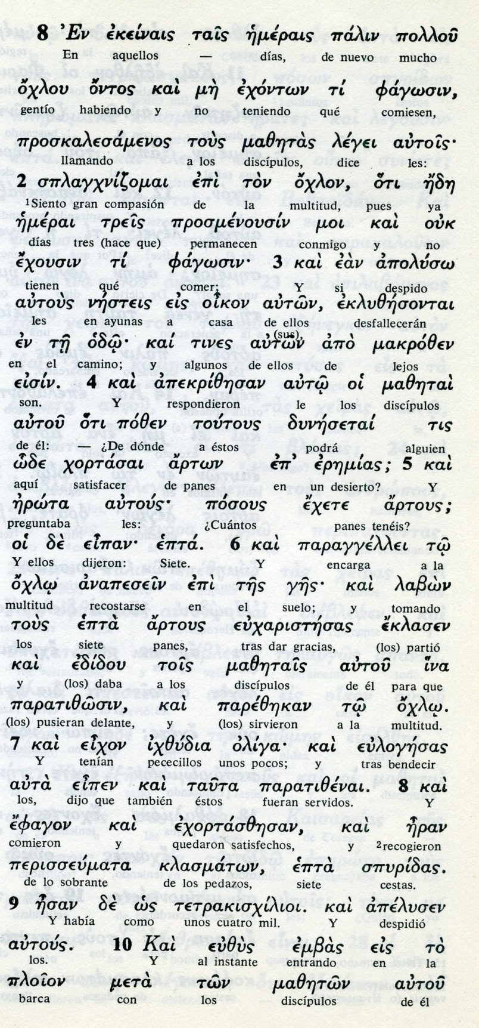

Conceptos básicos

fagosin: comer, comida
arton: panes, alimento
ijzidia: peces pequeños
eremias: desierto, soledad
makrozen: lejos

11 Entonces llegaron los fariseos, que comenzaron a discutir con él; y, para ponerlo a prueba, le pedían un signo del cielo.

12 Jesús, suspirando profundamente, dijo: «¿Por qué esta generación pide un signo? Os aseguro que tal vez se les dará algún signo».

13 Y dejándolos, volvió a embarcarse hacia la otra orilla.

14 Los discípulos se habían olvidado de llevar pan y no tenían más que un pan en la barca.

15 Jesús les hacía esta recomendación: «Estad atentos, protegeos de la levadura de los fariseos y de la levadura de Herodes».

16 Ellos se decían entre sí, que no habían traído pan.

17 Jesús se dio cuenta de ello y les dijo: «¿A qué viene esa discusión porque no tenéis pan? ¿Todavía no comprendéis ni entendéis? Vosotros tenéis la mente cegada.

18 Tenéis ojos y no veis, y tenéis oídos y no oís ¿No recordáis

19 cuántas canastas llenas de sobras recogisteis, cuando repartí cinco panes entre cinco mil?». Ellos le respondieron: "Doce"
- - - - - - - - - - - - -

Jesús previene de cuando en cuando contra los fariseos y los escribas, que se presentaban como modelos de la gente. Jesús conocía sus corazones y sabía la falsedad que se escondía en las apariencias.
Los apóstoles, como gente sencilla todavía no curtida del todo, se aferran a lo que tienen presente: vienen de un milagro panes y peces y no han traído a la barca ni un pez. Jesús aprovecha para instruirles a ellos de lo que significa el pan que ha dado a una multitud de gente y las sobres que han sido abundantes.
Y que lo que a ellos les corresponde es otra cosa muy diferente.
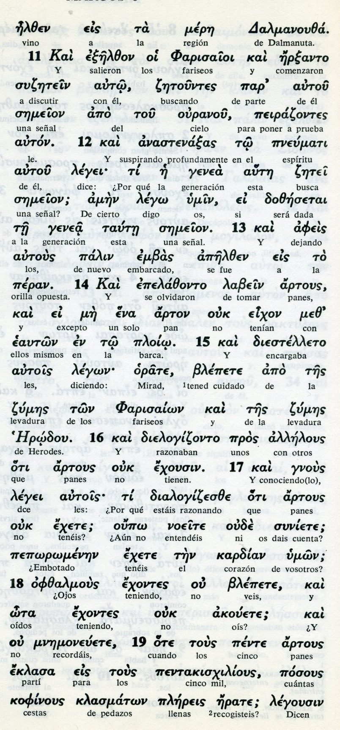

Conceptos básicos

semeion: señal, signo
ploion Barca, nave
tsimes: levadura
artous: panes
kardian: corazón
kofinous: cestas
klasmatos: sobrentes

20 «Y cuando repartí siete panes entre cuatro mil personas, ¿cuántas canastas llenas de trozos se recogisteis?». Ellos le respondieron: «Siete».

21 Entonces Jesús les dijo: «¿Todavía no comprendéis?».

22 Cuando llegaron a Betsaida, le trajeron a un ciego y le rogaban que lo curara.

23 El tomó al ciego de la mano y lo condujo a las afueras del pueblo. Después de poner saliva en los ojos e imponerle las manos, Jesús le preguntó: «¿Ves algo?».

24 El ciego, que comenzaba a ver, le respondió: «Veo hombres, como si fueran árboles que caminan».

25 Jesús le puso nuevamente las manos sobre los ojos, y el hombre recuperó la vista. Así quedó curado y veía todo con claridad.

26 Jesús lo mandó a su casa, diciéndole: «Ni siquiera entres en el pueblo».

27 Jesús salió con sus discípulos hacia los poblados de Cesarea de Filipo, y en el camino les preguntó: «¿Quién dice la gente que soy yo?.

28 Ellos le respondieron: «Algunos dicen que eres Juan el Bautista; otros, Elías; y otros, alguno de los profetas».
- - - - - - - - --

El milagro del ciego es interesante, pues es el único que Jesús hace en dos etapas: primero el ciego ve a medias, y luego queda curado. ¿Significado? ¿Aprovechar para hablar con el enfermo para dar también la luz a los ojos del alma?
Y de nuevo la indicación de que vaya a su casa sin publicar su curación
El Evangelista abre los ojos de los apóstoles sobre la cuestión de quien dice la gente y lo que dicen los apóstoles sobre quién es Jesús y ello dicho y hecho después del relato de la curación de un ciego hecha poco a poco
¿Tienen algo que ver las dos referencias? Ciertamente este milagro no lo hace ante la gente. Pero los apóstoles que le sigue si están al tanto de lo que está haciendo Jesús con el ciego.
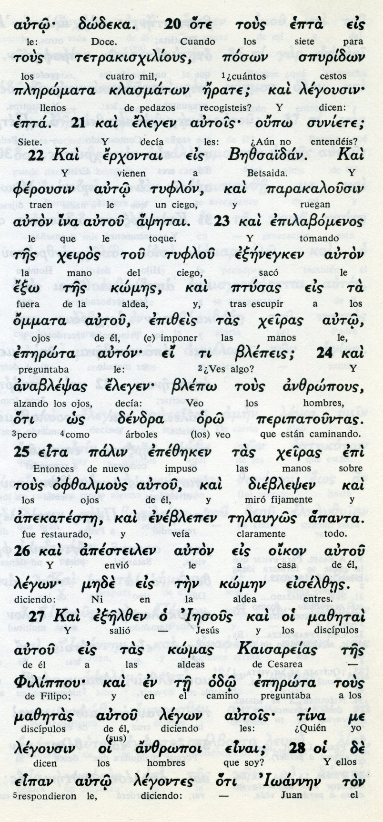

Conceptos básicos

apsetai: tocar
denra: árboles
telaugos: claro
exo: fuera
komes: aldea
tiflou: ciego
oftalmous: ciego
odo: camino

29 Les preguntó ¿Y vosotros quién decís que soy yo? Contestando Pedro le dijo: Tú eres el Cristo.

30 Jesús les ordenó terminantemente que no dijeran nada acerca de él.

31 Y comenzó a enseñarles que el Hijo del hombre debía padecer muchas cosas y ser rechazado por los ancianos, los sumos sacerdotes y los escribas; que debía ser condenado a muerte y resucitar después de tres días;

32 y les hablaba de esto con toda claridad. Pedro, llevándolo aparte, comenzó a reprenderlo.

33 Pero Jesús, dándose la vuelta y mirando a sus discípulos, lo reprendió, diciendo: «¡Retírate, vete lejos de mí, satanás! Porque tus pensamientos no son los de Dios, sino los de los hombres»

34 Entonces Jesús, llamando a la multitud, junto con sus discípulos, les dijo: «El que quiera venir detrás de mí, que se renuncie a sí mismo, que cargue con su madero (cruz) y me siga.

35 Porque el que quiera salvar su vida, la perderá; y el que pierda su vida por mí y por la Buena Noticia, la salvará.

36 ¿De qué le servirá al hombre ganar el mundo entero, si pierde su alma?

37 ¿Y qué podrá dar el hombre a cambio de su alma?

38 Porque si alguien se avergüenza de mí y de mis palabras en esta generación adúltera y pecadora, también el Hijo del hombre se avergonzará de él cuando venga en la gloria de su Padre con sus santos ángeles».

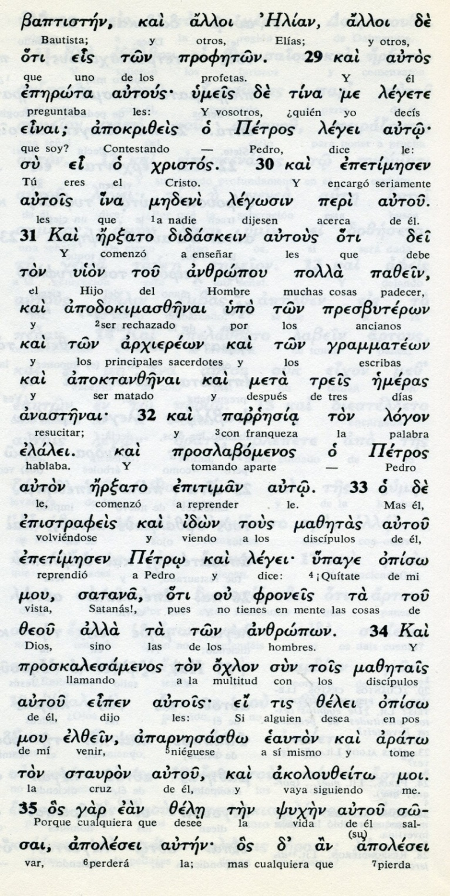

Exégesis
Enseñanzas de Jesús

1 Otra multiplicacion de panes

De nuevo Jesús volvió a repetir la multiplicación de panes y peces para satisfacer el hambre de una turba numerosa que seguía a Jesús.
Se discute entre los biblistas si fue una repetición narrativa del mismo hecho anterior o si realmente Jesús repitió en otro tiempo posterior el milagro de la primera multiplicación de panes y peces.
Muchos comentaristas se inclinan con razones diversas por la dualidad de los milagros.

2. Lalevadura de los fariseos

Jesús recomendó a los discípulos que no se dejaran influenciar por la aparente piedad de los fariseos, que tanto afán tenían para parecer que eran puros y fieles a las tradiciones y con frecuencia se dejaban llevar por sus intereses, al margen de las leyes.
Jesús lo hizo con el simbolismo de la levadura. Y los discípulos lo tomaron como delicada advertencia de que habían olvidado llevar pan en la barca.
Jesús se lo explicó más claro para que no se dejaran engañar por infundadas sospechas.
Y precisamente les recordó si había sido imposible o dificil dar de comer a las dos turbas de gente de tiempos anteriores.

3 El ciego de Betsaida

Llegaron en una ocasion hasta Betsaida, la localidad cercana a la costa Norte del lago y un ciego salió a pedir a Jesús que le curara
La forma que tuvo Jesús de curarle resulta un tanto extraña. No se limitó a decirle "tus ojos quedan abiertos". Le sacó de la ciudad a sitio más solitario, le untó con barro hecho con su saliva y los ojos del ciego fueron poco a poco mejorando la visión: primero vio luz, luego sombras como árboles que se movian; y al fin la visión se restableció
Es un misterio por qué Jesús en esta ocasión empleó este procedimiento.

4. Confesión de Pedro

Pasando por Cesará de Filio, en la región norte de Iturea, fuera ya de Galilea, Jesús preguntó a los Apóstoles sobre quien decia la gente que era él. Los discípulo le citaron los dichos y comentarios.
Luego les pregntó ¿Y quién decís vosotros que soy yo?
Tomó la palabra Pedro: Tú eres el Cristo, el Hijo de Dios vivo"
El señor le prometio entonces encargarle de ser el pastor de lo que él iba a tener que dejar, aunque esto no lo recoge Marcos.

5 Anunció de la Pasión

Y es desde entonces cuando Jesús comenzó a preparar a sus seguidores cercanos, sus apóstoles, para lo que iba a suceder consu vida y con su misión.
Ellos se quedaban desconcertados: ¿Cómo un hombre que hacia esos milagros y hasta resucitaba muertos iba a ser preso y luego condenado a muerte y crucificado? Les parecia imposible.
Y lo que menos entendían es que él mismo se iba a resucitar.
Pero es esto lo que Jesús les decía y lo que al fin pasó.

6. La entrega generosa: abnegación

Y también Jesús comenzó a insistirles en que ellos estaban destinados para ser generosos, para entregarse a los demás, para hacer lo que la mayor parte de la gente no es capaz de hacer.
Les decía: "El que quiera ser discípulo mío, niéguese a sí mismo, tome su cruz, venga y sígame".
Y les repetia ¿De qué le vale al hombre ganar el mundo entero si luego pierde su alma?

Es la dinámica de los que siguen a Jesús. Buscan el servicio, no la gloria. Luchan por la verdad, no por el honor. Imitan al Salvador del mundo, que se presenta como verdad, como camino y como vida.
Se sienten dichosos por ser como el Maestro: mensajeros de la verdad.

